СОВЕТ ДЕПУТАТОВ
МУНИЦИПАЛЬНОГО ОБРАЗОВАНИЯ
СЕЛЬСКОЕ ПОСЕЛЕНИЕ АЛАКУРТТИ
КАНДАЛАКШСКОГО МУНИЦИПАЛЬНОГО РАЙОНА
ПЯТОГО СОЗЫВА

РЕШЕНИЕ
от «32» ноября 2023 года № 32

О внесении изменений в Правила землепользования и застройки сельского поселения Алакуртти Кандалакшского района Мурманской области, утвержденные решением Совета депутатов сельского поселения Алакуртти Кандалакшского района второго созыва от 27.09.2013 № 225

В соответствии с Градостроительным кодексом Российской Федерации от 29.12.2004 № 190-ФЗ, Федеральным законом от 06.10.2003 № 131-ФЗ «Об общих принципах организации местного самоуправления в Российской Федерации», Уставом муниципального образования сельское поселение Алакуртти Кандалакшского района Мурманской области,

на основании открытого голосования
Совет депутатов муниципального образования
сельское поселение Алакуртти
Кандалакшского муниципального района
РЕШИЛ:

1. Внести в Правила землепользования и застройки сельского поселения Алакуртти Кандалакшского района Мурманской области, утвержденные решением Совета депутатов сельского поселения Алакуртти Кандалакшского района второго созыва от 27.09.2013 №225, следующие изменения:
2. Изложить пункт 2 статьи 3 главы 2 части II в следующей редакции: «Градостроительные регламенты установлены в пределах границ территориальных зон в муниципальном образовании сельское поселении Алакуртти, в границах населенных пунктов Алакуртти и Кайралы. Градостроительные регламенты установлены настоящими правилами в соответствии с требованиями действующего законодательства»;
3. Изложить пункт 8 статьи 3 главы 2 части II в соответствии с приложением №1;
4. Установить территориальную зону СХ в пределах границ населенного пункта Кайралы (в соответствии со схемой (приложение №2));
5. Дополнить статью 5 главы 2 части II разделом 8, и установить градостроительные регламенты согласно приложению №3;
6. Опубликовать настоящее решение в информационном бюллетене «Алакуртти - наша земля» и на официальном сайте администрации сельское поселение Алакуртти Кандалакшского района.

Глава муниципального образования
сельское поселение Алакуртти
Кандалакшского муниципального района А.П. Самарин

Приложение № 1
к решению Совета депутатов
сельского поселения Алакуртти
Кандалакшского района

от 27.11.2023 № 32

8. В соответствии с требованиями действующего законодательства, в частности Градостроительным кодексом Российской Федерации на карте градостроительного зонирования установлены следующие виды территориальных зон:

№ | Кодовое  обозначение | Наименование зоны
 | Жилые зоны
 | Ж-1 | Зона застройки индивидуальными жилыми домами
 | Ж-2 | Зона застройки среднеэтажными жилыми домами
 | Ж-3 | Зона застройки многоэтажными жилыми домами
 | Общественно–деловые зоны
 | Ц-1 | Зона делового, общественного и коммерческого назначения
 | ЦС-1 | Зона размещения объектов здравохранения
 | ЦС-2 | Зона размещения объектов культового назначения
 | Производственные зоны
 | П-1 | Зона производственных и коммунально-складских объектов
 | Зоны инженерно-транспортной инфраструктуры
 | П-2 | Зона размещения инженерной инфраструктуры
 | П-3 | Зона транспортной инфраструктуры
 | ЖД-1 | Зона полосы отвода для железнодорожных путей
 | Рекреационные зоны
 | Р-1 | Зона рекреационного назначения
 | Р-2 | Сохраняемые природные ландшафты
 | Р-3 | Рекреационная туристическая зона
 | Зоны сельскохозяйственного использования
 | СХ | Зона садоводства, огородничества, размещения крестьянских (фермерских) хозяйств, размещения объектов сельскохозяйственного производства, многофункционального сельскохозяйственного использования
 | СХ-1 | Зона дачного хозяйства, огородничества и садоводства
 | СХ-2 | Зона размещения крестьянских (фермерских) хозяйств
 | СХ-3 | Зона размещения объектов сельскохозяйственного производства
 | СХ-4 | Зона многофункционального сельскохозяйственного использования
 | Зоны специального назначения
 | С-1 | Зона специального назначения, связанная с захоронениями
 | С-2 | Зона участков ТБО
 | С-3 | Зеленые насаждения специального назначения
 | Зона военных и режимных объектов
 | РО | Зона военных и режимных объектов

Приложение № 2
к решению Совета депутатов
сельского поселения Алакуртти
Кандалакшского района
от 27.11.2023 № 32

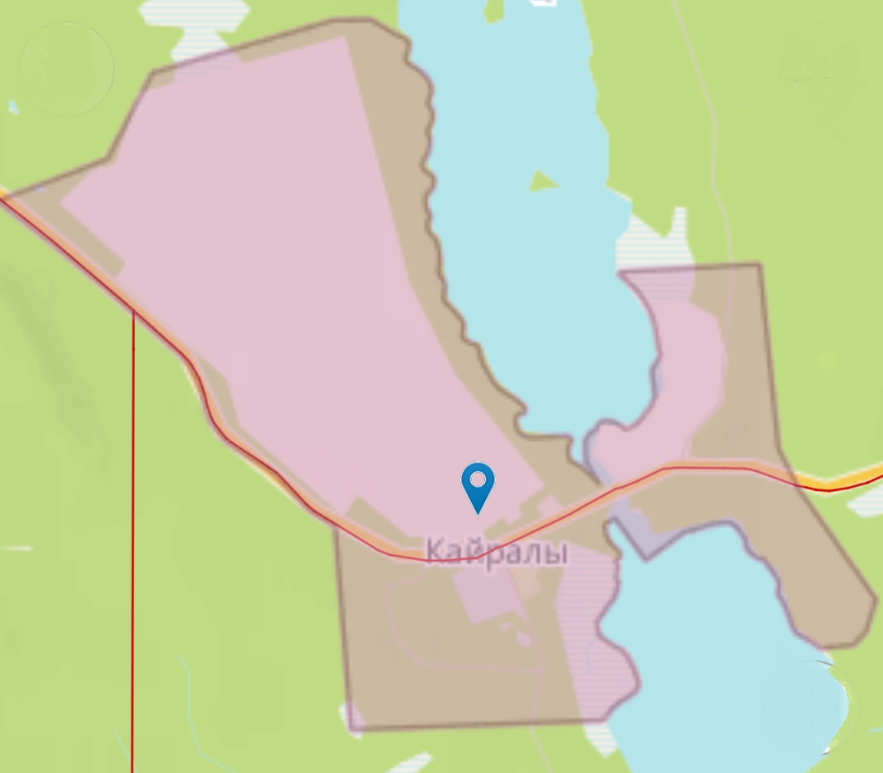

Приложение № 3
к решению Совета депутатов
сельского поселения Алакуртти
Кандалакшского района
от 27.11.2023 № 32

Раздел 8. Перечень видов разрешенного использования земельных участков и объектов капитального строительства для соответствующих территориальных зон населенного пункта Кайралы

СХ - Зона садоводства, огородничества, размещения крестьянских (фермерских) хозяйств, размещения объектов сельскохозяйственного производства, многофункционального сельскохозяйственного использования

1. Виды разрешенного использования земельных участков (ВРИ ЗУ)
Наименование ВРИ ЗУ | Описание ВРИ ЗУ | Код ВРИ ЗУ
Основные виды разрешенного использования
Сельскохозяйственное использование | Ведение сельского хозяйства. Содержание данного вида разрешенного использования включает в себя содержание видов разрешенного использования с кодами 1.1 – 1.20, в том числе размещение зданий и сооружений, используемых для хранения и переработки сельскохозяйственной продукции | 1.0
Для ведения личного подсобного хозяйства (приусадебный земельный участок) | Размещение жилого дома, указанного в описании вида разрешенного использования с кодом 2.1; производство сельскохозяйственной продукции; размещение гаража и иных вспомогательных сооружений; содержание сельскохозяйственных животных | 2.2
Ведение огородничества | Осуществление отдыха и (или) выращивания гражданами для собственных нужд сельскохозяйственных культур; размещение хозяйственных построек, не являющихся объектами недвижимости, предназначенных для хранения инвентаря и урожая сельскохозяйственных культур | 13.1
Ведение садоводства | Осуществление отдыха и (или) выращивания гражданами для собственных нужд сельскохозяйственных культур; размещение для собственных нужд садового дома, жилого дома, указанного в описании вида разрешенного использования с кодом 2.1, хозяйственных построек и гаражей для собственных нужд | 13.2
Предоставление коммунальных услуг | Размещение зданий и сооружений, обеспечивающих поставку воды, тепла, электричества, газа, отвод канализационных стоков, очистку и уборку объектов недвижимости (котельных, водозаборов, очистных сооружений, насосных станций, водопроводов, линий электропередач, трансформаторных подстанций, газопроводов, линий связи, телефонных станций, канализаций, стоянок, гаражей и мастерских для обслуживания уборочной и аварийной техники, сооружений, необходимых для сбора и плавки снега) | 3.1.1
Улично-дорожная сеть | Размещение объектов улично-дорожной сети: автомобильных дорог, трамвайных путей и пешеходных тротуаров в границах населенных пунктов, пешеходных переходов, бульваров, площадей, проездов, велодорожек и объектов велотранспортной и инженерной инфраструктуры;  размещение придорожных стоянок (парковок) транспортных средств в границах городских улиц и дорог, за исключением предусмотренных видами разрешенного использования с кодами 2.7.1, 4.9, 7.2.3, а также некапитальных сооружений, предназначенных для охраны транспортных средств | 12.0.1
Благоустройство территории | Размещение декоративных, технических, планировочных, конструктивных устройств, элементов озеленения, различных видов оборудования и оформления, малых архитектурных форм, некапитальных нестационарных строений и сооружений, информационных щитов и указателей, применяемых как составные части благоустройства территории, общественных туалетов | 12.0.2
Условно разрешенные виды использования
Магазины | Размещение объектов капитального строительства, предназначенных для продажи товаров, торговая площадь которых составляет до 5000 кв.м. | 4.4
Общественное питание | Размещение объектов капитального строительства в целях устройства мест общественного питания (рестораны, кафе, столовые, закусочные, бары) | 4.6.
Туристическое обслуживание | Размещение пансионатов, гостиниц, кемпингов, домов отдыха, не оказывающих услуги по лечению; размещение летних лагерей | 5.2.1
Вспомогательные виды разрешенного использования
2. Предельные параметры разрешенного строительства, реконструкции объектов капитального строительства
1. Минимальные отступы от границ земельных участков в целях определения мест допустимого размещения зданий, строений, сооружений, за пределами которых запрещено строительство зданий, строений, сооружений – 3 м при соблюдении Федерального закона от 22.07.2008 N 123-ФЗ «Технический регламент о требованиях пожарной безопасности».
Для хозяйственных строений и сооружений, включенных в виды разрешённого использования с кодами 13.1, 13.2 – 1 м.
Для объектов капитального строительства в целях обеспечения физических и юридических лиц коммунальными услугами (код вида разрешённого использования 3.1.1) – 1 м при соблюдении Федерального закона от 22.07.2008 N 123-ФЗ «Технический регламент о требованиях пожарной безопасности».
2. Предельное количество этажей зданий, строений, сооружений – не выше 3 этажей.
3. Предельные (минимальные и (или) максимальные) размеры земельных участков, максимальный процент застройки в границах земельного участка, определяемый как отношение суммарной площади земельного участка, которая может быть застроена, ко всей площади земельного участка.
Код ВРИ ЗУ | Минимальная площадь земельных участков, кв. м | Максимальная площадь земельных участков, кв. м | Максимальный процент застройки в границах земельного участка, %
1.0 | НР1 | НР1 | НР1
2.2 | НР1 | НР1 | НР1
3.1.1 | НР1 | НР¹ | 100
4.4 | НР1 | НР¹ | 80
4.6 | НР1 | НР¹ | 80
5.2.1 | НР1 | НР1 | НР1
12.0.1 | НР¹ | НР¹ | НР¹
12.0.2 | НР¹ | НР¹ | НР¹
13.1 | НР¹ | 1000 | НР1
13.2 | НР¹ | 1000 | 80
Примечания:
¹ НР - не регламентируется, отсутствует ограничение данного параметра, параметры строительства определяются в составе документации по планировке территории, определяемые функциональными процессами устанавливаемые по соответствующим технологическим нормам и требованиям.

